今日动态 2026.5.18
晨间来园篇：
大部分幼儿能自主并准时来到教室，把物品整理好；少部分幼儿存在迟到的现象，请小朋友8：15前到班哦！
户外活动篇
今天因拍摄毕业照，室外场地被征用，在室内开展运动。
集体活动篇：排练毕业节目
上午卢文汐、程梓轩、季千予、董奂廷、衣佳欢、贾依依、黄铭宇、夏我杺、邢锦、张雨歆、龚奕欣、吴颀、靳一哲、肖茗皓、何安瑾、李若伊、陈语垚、蔡铭泽、蔡铭豪排练情景剧，陆俊阳、陆一诺、孙明祺、王兴诚、梁礼煊跟随陈老师制作大型电动蝴蝶。
区域游戏篇：
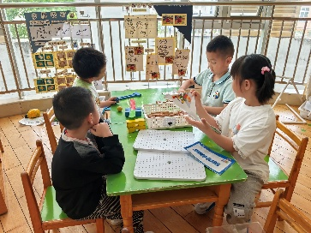 | 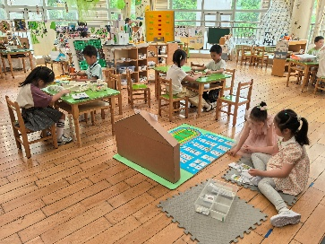 | 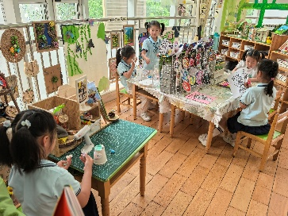
科探区：齿轮转转转、过山车 | 益智区：我上小学了、士兵围堵 | 美工区：泥工、绘画蝴蝶
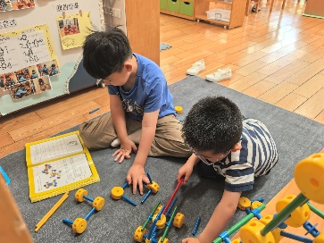 | 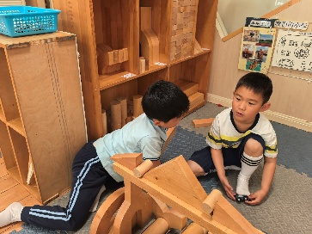 | 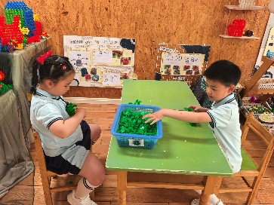
万能工匠区：风车 | 建构区：夏天的公园 | 建构区：狐狸
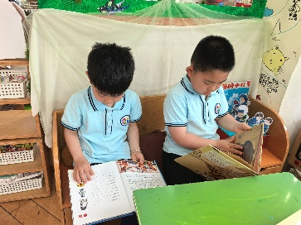 | 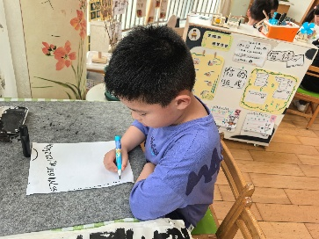
语言区：阅读绘本 | 语言区：书写数字
集体活动篇：
下午拍摄毕业照，未开展集体活动。
生活活动篇：
1.点心情况
今天的上午点心是牛奶、每日坚果、华夫饼、奶酪棒，下午点心是五彩面疙瘩，水果是番茄、甜瓜。
2.午餐情况
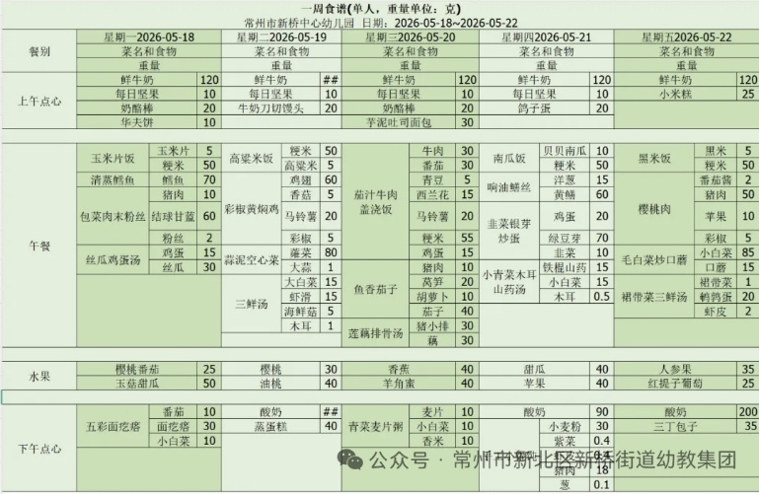
午餐是玉米片饭、清蒸鳕鱼、包菜肉末粉丝、丝瓜鸡蛋汤。孩子们现在能够预估自己的饭量，根据自己的情况调整盛饭，并且能够安静有序地吃完自己的饭菜。
3.午睡情况
大部分幼儿在12：50前能自主入睡，少数幼儿入睡较晚，需老师照看入睡。
家长寄语：
1.动态上的照片，仅作为老师观察时的随拍，并不是所有孩子的照片都会呈现，家长可重点关注孩子的各项能力发展情况。

